Кафемашина
OV51170W
Инструкция за употреба
ВАЖНИ ПРЕДПАЗНИ МЕРКИ
Преди да използвате електрическия уред, винаги трябва да се спазват следните основни предпазни мерки, включително следното:
1. Прочетете всички инструкции.
2. Не оставяйте кафемашината да работи без вода.
3. Уверете се, че напрежението на във вашия дом съответства на напрежението, посочено на етикета на кафемашината.
4. За да се предпазите от пожар, токов удар и нараняване на хора, не потапяйте кабела, щепсела във вода или друга течност.
5. Необходим е строг надзор, когато уредът работи. Не оставяйте уреда в режим на готовност за дълго време. И никога не позволявайте на децата и неинформирани хора да работят с уреда.
6. Изключете щепсела от контакта, когато не се използва и преди почистване. Оставете да се охлади, преди да поставите или свалите части и преди да почистите уреда.
7. Не работете с уред с повреден кабел или щепсел или след неизправност или повреда по някакъв начин. Върнете уреда в оторизиран сервиз за преглед, ремонт или настройка.
8. Използването на приставки, които не са препоръчани от производителя на уреда, може да доведе до пожар, токов удар или нараняване на хора.
9. Не използвайте на открито.
10. Поставете уреда върху равна повърхност или маса, не оставяйте кабела да виси над ръба на масата или плота или да докосва гореща повърхност.
11. Не поставяйте върху или близо до горещи газови или електрически котлони или в загрята фурна.
12. Не използвайте уреда за употреба, различна от предвидената и го поставяйте на сухо място.
13. Свържете щепсела към контакта преди употреба и изключете всеки превключвател, преди щепсела да бъде изваден от контакта. Когато изключвате щепсела, винаги дръжте щепсела. Но никога не дърпайте кабела.
14. Някои части на уреда са горещи при работа, така че не докосвайте директно с ръка. Използвайте само дръжки или копчета.
15. Контейнерът е предназначен за използване с този уред. Никога не трябва да се използва върху готварска печка.
16. Не почиствайте контейнера с почистващи препарати, телчета или друг абразивен материал.
17. Никога не оставяйте празната кана върху плочата за поддържане на топлина, в противен случай каната може да се напука.
18. Никога не използвайте уреда, ако каната показва признаци на пукнатини или каната има разхлабена или отслабена дръжка. Използвайте каната само с този уред. Използвайте внимателно, тъй като каната е много крехка.
19. Не поставяйте горещ съд върху гореща или студена повърхност.
20. Този уред може да се използва от деца на възраст над 8 години, ако са били
Под наблюдение или инструктирани относно използването на уреда по безопасен начин.
Почистването и поддръжката на потребителя не трябва да се извършват от
Деца, освен ако не са на възраст над 8 години и не са под наблюдение. Дръжте уреда и кабела му далеч от
досега на деца на възраст под 8 години.
21. Уредите могат да бъдат използвани от лица с намалени физически, сетивни или умствени способности, ако са били инструктирани относно безопасната употреба на уреда и разбират свързаните с това опасности.
22. Този уред е предназначен за използване в домакинството и подобни приложения като:
– Кухненски зони за персонала в магазини, офиси и други работни среди;
– Селски къщи;
– От клиенти в хотели, мотели и други жилищни среди;
– Среда тип нощувка със закуска.

ЗАПАЗЕТЕ ТЕЗИ ИНСТРУКЦИИ
САМО ЗА ДОМАШНА УПОТРЕБА

БЕЛЕЖКИ ЗА ЩЕПСЕЛА
Този уред има поляризиран щепсел. За да се намали рискът от електрически удар, този щепсел е предназначен да се вкарва в поляризиран контакт само по един начин. Ако щепселът не влиза напълно в контакта, обърнете го. Ако все още не пасва, свържете се с квалифициран електротехник. Не се опитвайте да модифицирате щепсела по никакъв начин.
БЕЛЕЖКИ ЗА КАБЕЛА
a) Трябва да се осигури къс захранващ кабел (или отделен захранващ кабел), за да се намалят рисковете от заплитане или спъване в дълъг кабел.
b) Предлагат се по-дълги захранващи кабели или разклонители, които могат да се използват, ако се внимава при използването им.
c) Ако се използват по-дълги захранващи кабели или разклонители:
1) Маркираната електрическа мощност на захранващи кабели или разклонители трябва да бъде поне толкова голяма, колкото електрическата мощност на уреда.
2) По-дългият кабел трябва да бъде подреден така, че да се прибира над плота или плота на масата, където може да бъде издърпан от деца или да спъне някой.

ОПИСАНИЕ НА КАФЕМАШИНАТА

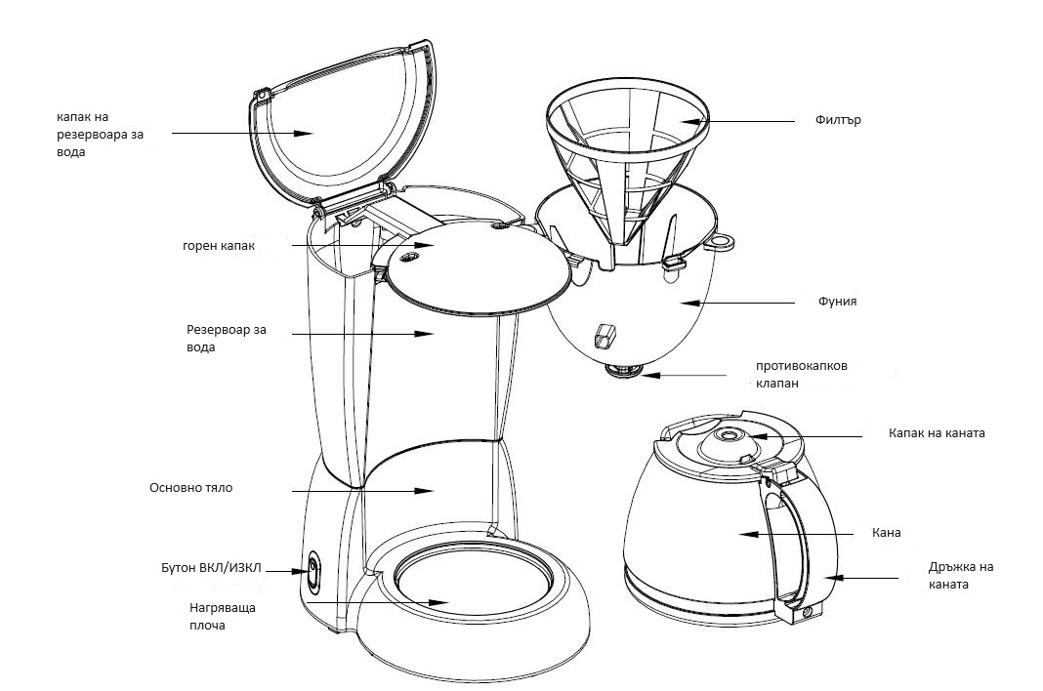

ПРЕДИ ПЪРВА УПОТРЕБА
Проверете дали всички аксесоари са налични и уредът не е повреден. Напълнете вода в резервоара за вода до максималното ниво на мерителната скала и варете вода няколко пъти без кафе на прах, след което изхвърлете водата. Почистете и подсушете старателно всички разглобяеми части съгласно раздел "ПОЧИСТВАНЕ И ПОДДРЪЖКА"

ИЗПОЛЗВАНЕ НА ВАШАТА КАФЕМАШИНА
1. Отворете горния капак и напълнете резервоара за вода със студена питейна вода
ЗАБЕЛЕЖКА: Не пълнете резервоара за вода с вода, повече от максималното ниво, както е посочено на мерителната скала. Уредът може да приготви максимум 5 чаши кафе на всеки цикъл на варене.
2. Поставете фунията в държача на фунията и се уверете, че фунията е сглобена на място, след което поставете правилно хартиен филтър във фунията.
3. Добавете подходящо кафе на прах в хартиения филтър. Обикновено чаша кафе се нуждае от равна лъжица кафе на прах, но можете да коригирате според личния си вкус и да смените горния капак.
4. Поставете стъклена кана с капак върху нагревателната плоча хоризонтално, уверете се, че централната линия на каната е подравнена с тази на фунията.
5. Включете уреда в контакт.
6. Натиснете превключвателя, индикаторът в него ще светне и уредът ще започне да работи.
Забележка: Процесът на варене може да бъде прекъснат чрез повторно натискане на превключвателя по всяко време и индикаторът в него ще изгасне, което показва, че вашата кафемашина е изключена.
ЗАБЕЛЕЖКА: уредът е проектиран с функция за пауза и сервиране, ако желаете, по всяко време по време на цикъла на варене можете временно да извадите каната, за да налеете и сервирате чаша горещо кафе. Цикълът на варене няма да бъде прекъснат и кафето няма да капе от уреда, просто поставете стъклената кана върху затоплящата плоча, за да рестартирате цикъла на варене, но не изваждайте стъклената кана за повече от 30 секунди, никога не връщайте празната кана върху затоплящата плоча, когато е още топла.
7. Извадете каната, за да сервирате, когато приключите варенето.
ЗАБЕЛЕЖКА: кафето, което получавате , ще бъде по-малко от водата, която сте добавили, тъй като част от водата се абсорбира от кафето на прах.
ВНИМАНИЕ: Когато наливате кафе, моментният наклонен ъгъл на каната не трябва да бъде повече от 45 градуса от вертикалното положение, трябва да наливате кафето бавно, докато каната се изпразни, в противен случай кафето в каната ще се излее в дъното на капака на каната и кафето ще изтече от двата ръба на капака и ще нарани човек!
8. След приготвяне уредът автоматично ще премине в режим на затопляне, който ще продължи да поддържа кафето ви топло в продължение на 40 минути. След като се затопли в продължение на 40 минути, уредът ще бъде изключен автоматично. За оптимален вкус на кафето го сервирайте веднага след варенето.
9. Винаги изключвайте кафемашината и изключвайте уреда от контакта, когато не го използвате.

ПОЧИСТВАНЕ И ПОДДРЪЖКА
ВНИМАНИЕ: Не забравяйте да изключите този уред от контакта преди почистване и да го оставите да се охлади напълно. За да се предпазите от токов удар, не потапяйте кабела, щепсела или уреда във вода или течност.
1) Почиствайте всички разглобяеми части след всяка употреба в гореща сапунена вода.
2) Избършете външната повърхност на продукта с мека, влажна кърпа, за да премахнете петна.
ЗАБЕЛЕЖКА: Не се опитвайте да почиствате вътрешността на резервоара за вода, тъй като това ще остави остатъци от мъх и може да запуши вашата кафемашина, просто периодично изплаквайте със студена вода.
3) Водните капчици могат да се натрупат в областта над фунията и да капят върху основата на продукта по време на варене. За да контролирате капенето, избършете мястото с чиста, суха кърпа след всяка употреба на продукта.
4) Сменете всички части и запазете за следваща употреба.

ПРЕМАХВАНЕ НА МИНЕРАЛНИ ОТЛАГАНИЯ
За да поддържате вашата кафемашина ефективна, периодично трябва да почиствате котления камък, остатък от водата, според качеството на водата във вашия район и честотата на използване, препоръчваме да премахнете минералните отлагания, както следва:
1. Напълнете резервоара с вода и препарат за отстраняване на котлен камък до максималното ниво, както е посочено на скалата (скалата на водата и препарата за отстраняване на котлен камък е 4:1, детайлът се отнася до инструкцията за отстраняване на котлен камък. Моля, използвайте "домакински препарат за отстраняване на котлен камък"), можете също да използвате лимонената киселина вместо препарата за отстраняване на котлен камък (сто части вода и три части лимонена киселина).
2. Поставете стъклена кана върху нагревателната плоча.
3. Уверете се, че без кафе на прах и фуния са сглобени на място.
3. Включете уреда и го оставете да "вари" разтвор за отстраняване на котлен камък.
4. След като "приготвите" разтвор от една чаша, изключете уреда.
5. Оставете разтвора да престои 15 минути и повторете стъпка 3-5.
6. Включете уреда и пуснете разтвора, докато резервоарът за вода се изпразни напълно.
7. Изплакнете, като работите с уреда с вода поне 3 пъти.

СЪВЕТИ ЗА КАФЕ СЪС СТРАХОТЕН ВКУС
1. Чистата кафемашина е от съществено значение за приготвянето на кафе със страхотен вкус. Редовно почиствайте кафемашината, както е посочено в раздела "ПОЧИСТВАНЕ И ПОДДРЪЖКА". Винаги използвайте прясна, студена вода в кафемашината.
2. Съхранявайте неизползваното кафе на прах на хладно и сухо място. След като отворите опаковка кафе на прах, затворете я плътно и я съхранявайте в хладилник, за да запазите свежестта си.
3. За оптимален вкус на кафето купувайте цели кафени зърна и ги смилайте на фино непосредствено преди варене.
4. Не използвайте повторно кафе на прах, тъй като това значително ще намали вкуса на кафето. Претоплянето на кафето не се препоръчва, тъй като кафето е в пика си на вкуса веднага след варенето.
5. Почистете кафемашината, когато прекомерната екстракция причинява омазняване. Малките маслени капчици по повърхността на свареното черно кафе се дължат на извличането на масло от кафето на прах.
6. Омазняването може да се появи по-често, ако се използват силно печени кафета.

